Osnovna škola: Klinča Sela
Nastavni predmet: Katolički vjeronauk
Učitelj: Josip Kunac, prof.
Razredni odjel: 5.
Redni br. pripreme: 42.
Tema: III. ISUS KRIST
Podtema: 4. Isus liječi I.
Odgojno-obrazovni ishodi učenja:
- Učenik opisuje jedinstvenost svakoga čovjeka s njegovim mogućnostima i ograničenjima. (OŠ KV A.5.1.)
- Učenik objašnjava važnost vjere i povjerenja u međuljudskim odnosima i u odnosima prema Bogu. (OŠ KV A.5.1.)
- Učenik iz Isusovih riječi i djela uočava znakove Božje ljubavi prema grešnima i odbačenima. (OŠ KV B.5.2.)
- Učenik na primjeru evanđeoskih tekstova objašnjava Isusov pristup prema svakom čovjeku. (OŠ KV C.5.1.)
- Učenik predlaže konkretne postupke prema onima koji su u različitim potrebama. (OŠ KV C.5.1.)

TIJEK NASTAVNOG SATA

UVODNI DIO
Oče naš…

ili:

Isuse, ti si liječio bolesne i tješio tužne. Nauči i nas imati srce puno ljubavi i suosjećanja za sve koji pate. Daj nam snage da budemo tvoje ruke i tvoje oči u ovom svijetu. Amen.

Pregled domaće zadaće:
Učenici daju vjeroučitelju na uvid domaću zadaću od prošlog susreta:
„Učenici će riješiti zadatak pod 1. smješkom, digitalni udžbenik, str. 45.“

Motivacija:
Razgovor:
- Kako se osjeća osoba koju drugi ignoriraju?
- Jeste li se vi ikada osjećali „nevidljivo“?
- Što znači nekoga stvarno čuti?

Vjeroučitelj zamoli jednog učenika da zatvori oči na 30 sekundi i pokuša opisati kako se osjeća bez vida.

Razgovor:
- Kako si se osjećao dok su ti oči bile zatvorene – sigurno, nesigurno, zbunjeno ili mirno? Zašto?
- Je li ti bilo lakše kad si znao da su drugi oko tebe? Što ti je tada ulijevalo povjerenje?
- Što ti je u tom trenutku bilo najteže – kretanje, orijentacija ili neznanje što se događa oko tebe?
- Kako misliš da se slijepa osoba osjeća u svakodnevnom životu? Što joj najviše može pomoći?

Najava teme: Danas ćemo upoznati Isusa koji ne prolazi ravnodušno pokraj onih koji pate. Upoznat ćemo slijepog Bartimeja i otkriti što znači istinska vjera koja liječi.

SREDIŠNJI DIO

Prijedlozi aktivnosti:

Aktivnost 1: „Obrada teksta“
a) Učenici će pročitati tekst „Isus liječi“, udžbenik, str. 46.
Razgovor:
- Zašto je Isusov odnos prema ženama, djeci i siromašnima bio poseban u njegovo vrijeme?
- Kako su ljudi u Isusovo vrijeme gledali na bolest i bolesnike?
- Što znači da Isus nije liječio samo riječima, nego i djelima?
- Što nas Isus svojim ponašanjem uči o dostojanstvu svakog čovjeka?

b) Učenici će pogledati video – zapis „JESUS, (English), Healing of the Blind Beggar, Bartimaeus“; 1:44 min; Izvor: Jesus Film; YouTube
Napomena: Dostupni su titlovi na hrvatskom jeziku. Uključiti ih!
„Dođu tako u Jerihon. Kad je Isus s učenicima i sa silnim mnoštvom izlazio iz Jerihona, kraj puta je sjedio slijepi prosjak Bartimej, sin Timejev. Kad je čuo da je to Isus Nazarećanin, stane vikati: ‘Sine Davidov, Isuse, smiluj mi se!’ Mnogi ga ušutkivahu, ali on još jače vikaše: ‘Sine Davidov, smiluj mi se!’ Isus se zaustavi i reče: ‘Pozovite ga!’ I pozovu slijepca sokoleći ga: ‘Ustani! Zove te!’ On baci sa sebe ogrtač, skoči i dođe Isusu. Isus ga upita: ‘Što hoćeš da ti učinim?’ Slijepac mu reče: ‘Učitelju moj, da progledam.’ Isus će mu: ‘Idi, vjera te tvoja spasila!’ I on odmah progleda i uputi se za njim.“ Mk 10, 46–52; Digitalni udžbenik, str, 46.
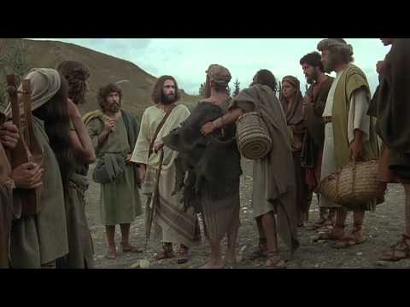

Razgovor:
- Gdje se događa susret?
- Tko je Bartimej?
- Kako reagira mnoštvo?
- Što Isus pita Bartimeja?
- Što znači rečenica: „Idi, vjera te tvoja spasila!“?

Naglasci:

Isusovo ponašanje | Značenje za nas danas
Razgovara sa svima – bogatima i siromašnima, zdravima i bolesnima | Svaki čovjek je jednako vrijedan
Poštuje žene (što tada nije bila norma) | Isus mijenja društvene norme ljubavlju
Bolesnicima pokazuje posebnu pažnju | Bolesnici nisu kažnjeni – vrijedni su pažnje
Brine se za osjećaje onih kojima pomaže | Važno je suosjećanje, ne samo postupak
Liječi riječju i djelom | Vjera i akcija idu zajedno

Aktivnost 2: „Video - zapis“:
Učenici će pogledati video – zapis „Ozdravljenje gubavca“; 1:53 min; Izvor: YouTube


„I dok bijaše u jednom gradu, gle čovjeka puna gube! Ugledavši Isusa, padne ničice i zamoli ga: »Gospodine, ako hoćeš, možeš me očistiti.« Isus pruži ruku i dotakne ga se govoreći: »Hoću, očisti se!« I odmah nesta gube s njega. I zapovjedi mu: »Nikome ni riječi, nego otiđi, pokaži se svećeniku i prinesi za svoje očišćenje kako propisa Mojsije, njima za svjedočanstvo.« Glas se o njemu sve više širio i silan svijet grnu k njemu da ga sluša i da ozdravi od svojih bolesti. A on se sklanjao na samotna mjesta da moli.“ Lk 5, 12–16; Digitalni udžbenik, str, 46.

Razgovor:
- Što smo rekli, kakav su odnos Židovi imali prema gubavcima? (smatrali su da su bili grešni i da ih je Bog kaznio)
- Kako Isus postupa?

Aktivnost 3: „Video - zapis“:
Učenici će pogledati video – zapis „JESUS, (English), Healing on Sabbath of Woman Crippled by Evil Spirit“; 1:57 min; Izvor: Jesus Film; YouTube
Napomena: Dostupni su titlovi na hrvatskom jeziku. Uključiti ih!

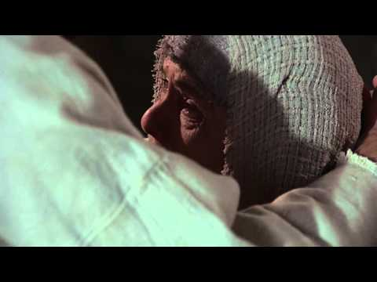

Razgovor:
- O čemu se ovdje radi?
- Što Isusu zamjeraju svećenici i farizeji?

Aktivnost 3: „Plašt hrabrosti“:
Učenici će nacrtati plašt, izrezati ga i na tom papirnatom „plaštu“ napisati što ih sprječava doći bliže Isusu (strah, sram, nepovjerenje) i simbolično ga odložiti.

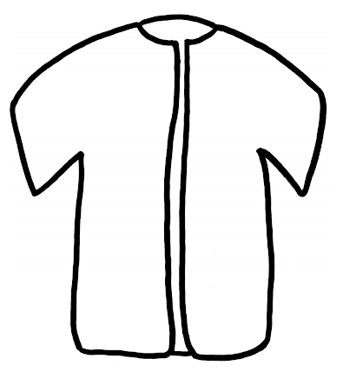

Aktivnost 4: „Glas koji se ne predaje“:
Učenici će u paru osmisliti kratki dijalog između Bartimeja i mnoštva.

Aktivnost 5: „Novinari iz Jeruzalema“:
Učenici će glumiti reportere i intervjuirati „Bartimeja“, „gubavca“, „ženu koja je krvarila“ nakon ozdravljenja.

Aktivnost 6: „Glas vjere“:
Učenici će u skupinama osmisliti i izvesti kratku pjesmu ili rap o Bartimejevoj vjeri.

Aktivnost 7: „Pismo Bartimeju“:
Učenici će napisati kratko pismo Bartimeju u kojem ga pitaju kako se osjećao onoga trenutka kada je prvi put ugledao sunce i Isusovo lice.

Aktivnost 8: „Riječ dana: Milosrđe“:
Učenici će osmisliti akrostih od riječi M‑I‑L‑O‑S‑R‑Đ‑E s djelima dobrote za školski dan.

M-
I‑
L‑
O‑
S‑
R‑
Đ‑
E-

Aktivnost 9: „Bartimejev dnevnik“:
Učenici će u 4 rečenice napisati zapis “prije” i “poslije” susreta s Isusom:
1. Bio sam…
2. Čuo sam…
3. Isus me…
4. Sada…

Aktivnost 10: „Naslovnica novina“:
Rad u skupinama. Učenici će osmisliti naslovnicu Jeruzalemskih novina za dan nakon čuda. Trebaju smisliti senzacionalan naslov, kratki članak i "izjavu" očevica (Bartimeja, gubavca, žene ili nekog iz mnoštva).

Aktivnost 15: „Poučna priča“:
Vjeroučitelj će pročitati poučnu priču.

Djevojčica i zvijezda
Mala djevojčica šetala je noću s djedom. Ugledala je zvijezdu padalicu i zaželjela želju.
"Što si zaželjela?" upita djed.
"Da svi ljudi budu sretni", reče djevojčica. "Ali, djede, zašto moja želja nije odmah ispunjena?"
Djed se nasmiješi: "Zato što je Bog i tebi dao ruke i noge, srce i oči. Zvijezde padalice nisu za ispunjavanje želja, one nas samo podsjećaju da smo pozvani biti mi te zvijezde drugima. Tvoja želja postat će stvarnost svaki put kad nasmiješ nekoga tko je tužan ili pružiš ruku onome tko je sam."

Pouka: Bog često djeluje po nama. Pozvani smo biti svjetlo i pomoć onima koji su u tami i nevolji.

Aktivnost 16: „Zapišimo!“: ----> BILJEŽNICA
Učenici će prepisati u bilježnice:
Naslov:

Isus liječi

- Isus ozdravlja slijepca Bartimeja
- Isus ozdravlja gubavca
- Isus ozdravlja ženu od krvarenja
- Isus ozdravlja uzetoga…

Isus svojim ozdravljenjima naviješta kraljevstvo Božje među ljudima.

Aktivnost 18: „Radna bilježnica“:
Učenici će rješavati zadatke iz RB.

Aktivnost 18: „Digitalni udžbenik“
Učenici će preko pametne ploče, ili tableta riješiti zadatak iz digitalnog udžbenika.

klikni ovdje - poveznica (umetanje odgovarajućih riječi u rečenice)

Kod:



Predstavljanje rezultata.

Aktivnost 19: Mikropauza:
Vjeroučitelj je koristi po želji u bilo kojem trenutku sata kada opadne koncentracija učenika. To može biti bilo što: vic, zagonetka, pitalica, šetnja po razredu, pjesmica i sl. nevezano uz vjeronaučno gradivo. Pripaziti na pristojnost sadržaja! Ako vic sadrži neka imena učenika iz razreda npr. Ivica i Marica, promijeniti ih.

Ples oblaka
Učenici ustanu, protegnu ruke kao oblaci i polako se kreću po razredu, izbjegavajući dodirivanje drugih, oponašajući vjetar. Ovo traje 1 minutu i osvježava koncentraciju.

ZAVRŠNI DIO

Aktualizacija sa sintezom:
Razgovor:
- Poznajemo li nekoga tko je bolestan ili tužan?
- Kako mu možemo pomoći?
- Što bi Isus učinio na našem mjestu?

Zaključak:
- Isus je liječio bolesne i pokazao nam kako biti dobar i suosjećajan. I mi možemo biti „mali Isusi“ u svom razredu, obitelji i susjedstvu.

Domaća zadaća:
Učenici će riješiti, ili dovršiti rješavanje RB.

Ili:

Učenici će istražiti jednu organizaciju ili osobu u Hrvatskoj koja se brine za bolesne ili odbačene ljude te napisati: tko su, što rade i zašto misle da je njihov rad nadahnut Isusovim primjerom.

Samovrednovanje:
- Tko je razumio gradivo neka pokaže palac gore!
- Tko je djelomično razumio gradivo (tak-tak) neka pokaže srednji znak!
- Tko nije razumio gradivo neka pokaže palac dolje!



Molitveni završetak:

Hvala ti, Gospodine,
što si nas naučio da svaki čovjek vrijedi,
da nijedno srce nije premalo za tvoju ljubav,
i da niti jedna bol nije nevidljiva tvojim očima.
Pomozi nam da i mi budemo tvoje ruke u ovom tjednu – da stanemo, da pitamo, da pomognemo. Amen.

ili:

Anđele, čuvaru mili…

ili:

Učenici će poslušati pjesmu „Anđele, čuvaru mili…“; 3:36; Autor: Marinko Grubešić; Izvor: YouTube

